ANNEXE 17 : Analyse de circuits électriques - Corrigé

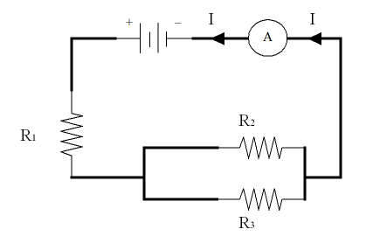

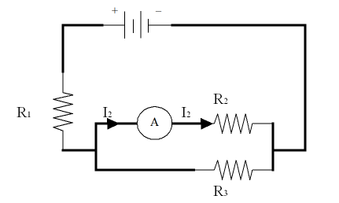

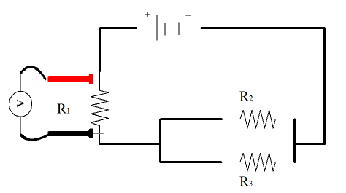

Bloc D

ANNEXE 17: Analyse de circuits électriques - Corrigé (suite)

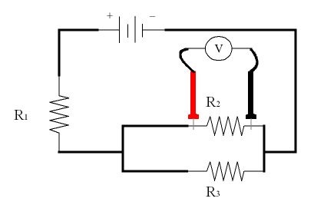

  - 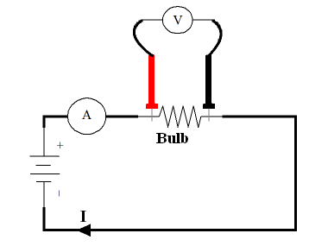
ampoule

  - $I=0,352 A V=4,65 V R=?$

$$R=\frac{V}{I}=\frac{4,65 V}{0,352 A}=13,2 Ω$$

Bloc D

ANNEXE 17: Analyse de circuits électriques - Corrigé (suite)

- $I=7,50 A V=120 V$
  - $R=?$
$$R=\frac{V}{I}=\frac{120 V}{7,50 A}=16 Ω$$
  - $P=I^{2}R={\left(7,50\right)}^{2}\left(16 Ω\right)=900 W=9,0×{10}^{2} W$
  - Coût = P (en KW) x temps (en heures) = $0,90 KW×3,5 h=3,2 KWh$

  - $R_{t}=R_{1}+R_{2}=6,00 Ω+4,00 Ω=10,00Ω$
  - Le courant qui traverse chaque résistance est égal au courant total du circuit.
$$I_{t}=\frac{V_{t}}{R_{t}}=\frac{12,0 V}{10,0 Ω}=1,20 A, donc I_{1}=1,20 A et I_{2}=1,20 A$$
  - $P_{1}=I_{1}^{2}R_{1}={\left(1,20 A\right)}^{2}\left(6,00 Ω\right)=8,64 W$
$$P_{2}=I_{2}^{2}R_{2}={\left(1,20 A\right)}^{2}\left(10,00 Ω\right)=5,76 W$$
  - $P_{t}=8,64 W+5,76 W=14,4 W ou P_{t}=I^{2}R_{t}={\left(1,20 A\right)}^{2}\left(10,00 Ω\right)=14,4 W$
  - $V_{1}=I_{1}R_{1}=\left(1,20 A\right)\left(6,00 Ω\right)=7,20 V$ $V_{2}=I_{2}R_{2}=\left(1,20 A\right)\left(4,00 Ω\right)=4,80 V$

  - $\frac{1}{R_{T}}=\frac{1}{R_{1}}+\frac{1}{R_{2}}=\frac{1}{6,00 Ω }+\frac{1}{4,00 Ω}$
$R_{t}=2,40 Ω$
  - La différence de potentiel aux bornes de chaque résistance est égale à la différence de potentiel du circuit, donc 12,0 V.
  - $I_{1}=\frac{V_{1}}{R_{1}}=\frac{12,0 V}{6,00 Ω}=2,00 A$ $I_{2}=\frac{V_{2}}{R_{2}}=\frac{12,0 V}{4,00 Ω}=3,00 A$
  - $P_{1}=I_{1}^{2}R_{1}={\left(2,00 A\right)}^{2}\left(6,00 Ω\right)=24,0 W$ $P_{2}=I_{2}^{2}R_{2}={\left(3,00 A\right)}^{2}\left(4,00 Ω\right)=36,0 W$
  - $P_{t}=24,0 W+36,0 W=60,0 W$

Bloc D

ANNEXE 17: Analyse de circuits électriques - Corrigé (suite)

- On doit premièrement déterminer la résistance totale du circuit. On peut calculer la résistance équivalente des deux résistances branchées en parallèle.
$$\frac{1}{R_{2,3}}=\frac{1}{R_{2}}+\frac{1}{R_{3}}=\frac{1}{30,0 Ω }+\frac{1}{20,0 Ω}$$
$$R_{2,3}=12,0 Ω$$
R_{2,3} et R₁ sont maintenant en série. La résistance totale est donc :

$$R_{t}=R_{1}+R_{2,3}=8,00 Ω+12,00 Ω=20,00Ω$$

On peut ensuite calculer I_{t}:
$$I_{t}=\frac{V_{t}}{R_{t}}=\frac{60,0 V}{20,0 Ω}=3,00 A$$
I₁ est égal à I_{t} donc a une valeur de 3,00 A.
La différence de potentiel aux bornes de la première résistance est
$$V_{1}=I_{1}R_{1}=\left(3,00 A\right)\left(8,00 Ω\right)=24,0 V$$
Les différences de potentiel pour des résistances en parallèle ont toutes la même valeur donc $V_{2}=V_{3}. V_{t}=V_{1}+V_{2,3}, donc V_{2,3}=V_{t}-V_{1}=60,0 V-24,0 V=36,0 V.$
Il nous reste à calculer I₂ et I₃.
$$I_{2}=\frac{V_{2}}{R_{2}}=\frac{36,0 V}{30,0 Ω}=1,20 A$$
$$I_{3}=\frac{V_{3}}{R_{3}}=\frac{36,0 V}{20,00 Ω}1,80 A$$

R_{T} =
V_{T} = 120 V
I_{T} =
P_{T =}

R₁ = 60 $Ω$
V₁ =
I₁ =
P₁ =

R₂ = 60 $Ω$
V₂ =
I₂ =
P₂ =

I_{totale}
I_{T}
I₁
I₂
R₃ = 30 $Ω$
V₃ =
I₃ =
P₃ =

Bloc D

ANNEXE 17: Analyse de circuits électriques - Corrigé (suite)

$$\frac{1}{R_{1,2}}=\frac{1}{R_{1}}+\frac{1}{R_{2}}=\frac{1}{60 Ω }+\frac{1}{60 Ω} R_{1,2}=30 Ω$$

$$R_{t}=R_{1,2}+R_{3}=30 Ω+30 Ω=60 Ω$$

$$I_{t}=\frac{V_{t}}{R_{t}}=\frac{120 V}{60 Ω}=2 A$$

$$V_{3}=I_{3}R_{3}=\left(2 A\right)\left(30 Ω\right)=60 V$$

$$V_{1,2}=I_{t}R_{1,2}=\left(2 A\right)\left(30 Ω\right)=60 V$$
  - Puisque les deux résistances sont équivalentes, un courant de même intensité va les traverser.
$$I_{60Ω }=\frac{V}{R_{60 Ω}}=\frac{60 V}{60 Ω}=1 A$$
R_{T} = 60 Ω
V_{T} = 120 V
I_{T} = 2 A
P_{T =}

R₁ = 60 $Ω$
V₁ = 60 V
I₁ = 1 A
P₁ =

R₂ = 60 $Ω$
V₂ = 60 V
I₂ = 1 A
P₂ =

I_{totale}
I_{T}
I₁
I₂
R₃ = 30 $Ω$
V₃ = 60 V
I₃ = 2 A
P₃ =

A

R₁ = 60 $Ω$

R₂ = 60 $Ω$

I_{totale}
I_{T}
I₁
I₂
R₃ = 30 $Ω$

A
V

Bloc D

ANNEXE 17: Analyse de circuits électriques - Corrigé (suite)

$$P_{t}=I_{t}V_{t}=\left(2 A\right)\left(120 V\right)=240 W$$
$$P_{1}=I_{1}V_{1}=\left(1 A\right)\left(60 V\right)=60 W$$
$$P_{2}=I_{2}V_{2}=\left(1 A\right)\left(60 V\right)=60 W$$
$$P_{3}=I_{3}V_{3}=\left(2 A\right)\left(60 V\right)=120 W$$

I₂
V₃ =
I₂ =
R₃ = 1 Ω
I₃
I₁
I_{T}
I₄
I₅
V₁ =
I₁ =
R₁ = 6 Ω
V₂ =
I₂ =
R₂ = 12 Ω
V₅ =
I₅ =
R₅ = 27 Ω
V₄ =
I₄ =
R₄ = 13,5 Ω
V_{T} = 28 V
I_{T} =
R_{T} =

Puisqu’on a les données pour I₃ et R₃, on peut calculer V₃.
I₂
V₃ = 2 V
I₂ = 2 A
R₃ = 1 Ω
I₃
I₁
I_{T} = I₁+I₂
I₄
I₅
V₁ = 8 V
I₁ =
R₁ = 6 Ω
V₂ = 8 V
I₂ =
R₂ = 12 Ω
V₅ =
I₅ =
R₅ = 27 Ω
V₄ =
I₄ =
R₄ = 13,5 Ω
V_{T} = 28 V
I_{T} = 2 A
R_{T} = 14 Ω
$$V_{3}=R_{3}I_{3}=\left(1 Ω\right)\left(2 A\right)=2 V$$
Puisque R₃ est relié en série avec la source de potentiel, $I_{3}=I_{1}=2 A$.
On peut alors calculer la résistance totale du circuit.
$$R_{t}=\frac{V_{t}}{I_{t}}=\frac{28 V}{2 A}=14 Ω$$
On peut calculer la valeur de R_{1,2}.
$$\frac{1}{R_{1,2}}=\frac{1}{R_{1}}+\frac{1}{R_{2}}=\frac{1}{6 Ω }+\frac{1}{12 Ω} R_{1,2}=4 Ω$$

Calculons ensuite V_{1,2.}.
$$V_{1,2}=R_{1,2}I_{t}=\left(4 Ω\right)\left(2 A\right)=8 V$$

Bloc D

ANNEXE 17: Analyse de circuits électriques - Corrigé (suite)

On connaît maintenant la valeur de V₁ et R₁ donc on peut calculer I₁.
$$I_{1}=\frac{V_{1}}{R_{1}}=\frac{8 V}{6 Ω}=1,3 A$$
On peut aussi calculer I₂.
I₂
V₃ = 2 V
I₂ = 2 A
R₃ = 1 Ω
I₃
I₁
I_{T} = I₁+I₂
I₄
I₅
V₁ = 8 V
I₁ = 4/3 A
R₁ = 6 Ω
V₂ = 8 V
I₂ = 2/3 A
R₂ = 12 Ω
V₅ = 18 V
I₅ = 2/3 A
R₅ = 27 Ω
V₄ = 18 V
I₄ = 4/3 A
R₄ = 13,5 Ω
V_{T} = 28 V
I_{T} = 2 A
R_{T} = 14 Ω
$$I_{2}=\frac{V_{2}}{R_{2}}=\frac{8 V}{12 Ω}=0,7 A$$
Selon la loi de Kirchhoff, on sait que :

$$V_{t}=V_{1,2}+V_{3}+V_{4,5}$$
$28 V=8 V+2 V+V_{4,5} V_{4,5}=18 V$
On peut calculer I₅.

$$I_{5}=\frac{V_{5}}{R_{5}}=\frac{18 V}{27 Ω}=0,7 A$$
Finalement, on peut calculer I₄.
$$I_{4}=\frac{V_{4}}{R_{4}}=\frac{18 V}{13,5 Ω}=1,3 A$$

Bloc D

